
Pressemitteilung 2/2006
DYNAmore GmbH
Gesellschaft für FEM-
Ingenieurdienstleistungen

Die Volkswagen Konzernforschung setzt bei der Umformsimulation auf LS-DYNA
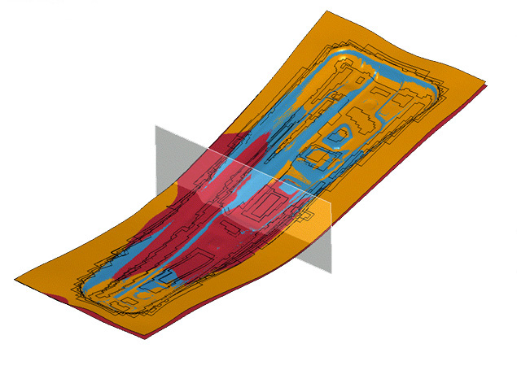
Wolfsburg, 21. Juni 2006

Bild Volkswagen AG: Komplexe Tiefziehsimulation

Die DYNAmore GmbH, Distributor von LS-DYNA im deutschsprachigen Raum, vermeldet mit der Volkswagen AG einen weiteren wichtigen Kunden aus der Automobilindustrie.

LS-DYNA wird in der Volkswagen Konzernforschung für die Weiterentwicklung von innovativen Produktionsverfahren eingesetzt. Dr. Steffen Kulp, der nach detaillierten Benchmarkstudien diese Entscheidung wesentlich befürwortet, begründet den Einsatz von LS-DYNA wie folgt: „Mit LS-DYNA steht uns ein Simulationstool zur Verfügung, das im Bereich moderner und komplexer Umformprozesse, wie beispielsweise die Umformung von hochfesten Stählen oder das thermische Tiefziehen, große Vorteile bietet. Da in LS-DYNA viele numerische Verfahren nahtlos ineinander greifen und es so möglich ist, viele Details abzubilden, wurde das Programm lizenziert. Auch zur Ermittlung von Pressenkräften während des Tiefziehprozesses sehen wir ein hohes Potential mit LS-DYNA, die Werkzeugplanung effektiv zu begleiten. Gerade auf diesem Gebiet erwarten wir durch den Einsatz von LS-DYNA deutliche Fortschritte.“

Ulrich Franz, Geschäftsführer der DYNAmore GmbH, betont: „Die Entscheidung der Volkswagen Konzernforschung hat uns sehr gefreut, da unsere Position innerhalb des Volkswagenkonzerns damit deutlich gestärkt wird. Grundlage der Entscheidung für LS-DYNA war neben der Leistungsfähigkeit des Programms auch die kontinuierliche und kompetente fachliche Arbeit von DYNAmore für die Volkswagen AG. Weitere Vorteile von LS-DYNA liegen in der flexiblen Benutzung der Software, die die verschiedenen Berechnungsmöglichkeiten - von der statischen Lösung bis zur expliziten Zeitintegration komplett integriert - und der guten Skalierbarkeit von LS-DYNA auf Parallelrechnern.“

Nähere Informationen:
DYNAmore GmbH
Industriestr. 2, D-70565 Stuttgart
Tel.: 07 11 - 45 96 00 – 0
Fax: 07 11 - 45 96 00 - 29
e-mail: info@dynamore.de
Internet: www.dynamore.de

